很满意 | 满意 | 一般 | 不满意
第二章 我国的自然灾害
第二节 我国的地震、滑坡和泥石流
教学目标
知识目标：
1、基于地图分析，说明中国地震、滑坡、泥石流的地理分布。[来源:学+科+网]
2、从地震、滑坡、泥石流灾害生成关联上，理解西南区地质灾害链发性和灾情严重的原因。
能力目标：
1、结合中国人口分布特点，分析地震灾情和特点。
2、学会分析典型事物的方法，树立科学发展观。
教学重难点：
1、各种地质灾害的成因、分布及危害
2、西南地区地质灾害多发的原因
教学方法：
学生讨论、案例分析、读图分析法、讲述法等教学
导学过程：
预习案

一、我国的地震灾害
1、区分理解有关地震的几个概念：震源、震中、震中距、震源深度、震级和烈度。

2、我国地震的基本特点是什么？

3、简述我国地震多发的原因。

二、我国的泥石流和滑坡灾害
编号：
读下图，写出我国的泥石流和滑坡分布的主要地区。

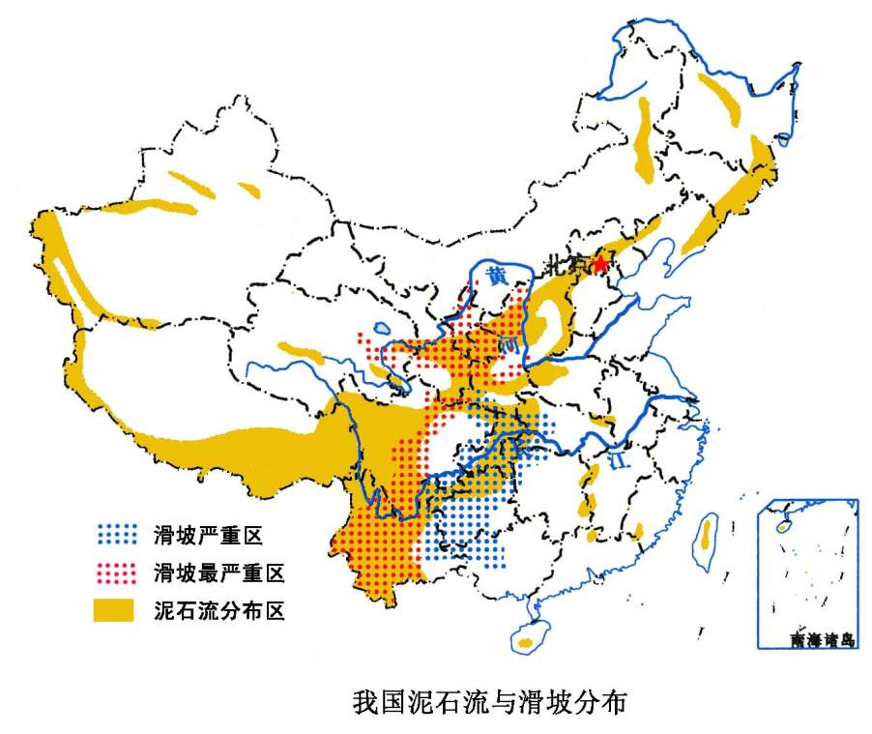
2、简述泥石流发生的条件

3、如何区分滑坡和泥石流，并说出滑坡产生的条件

课堂检测
一、选择题
1．下列现象属于地质灾害的是（ ）
A．地震 B．森林退化 C．泥石流 D．洪水泛滥
2．地震发生后，还可能引发的自然灾害有（ ）
A．海啸 B．滑坡 C．火山 D．台风
3．关于地质灾害的叙述正确的是（ ）
A．若某地发生了滑坡或泥石流，有可能与当地发生过的地震有关
B．人类活动不会诱发地质灾害
C．人类活动不会减轻火山、地震造成的损失
D．地质灾害发生的强度和频度不断提高与人类活动有关
4．关于地震的叙述正确的是（ ）
A．地震发生时，破坏最严重的地点为震源
B．同一次地震不同地点测到的震级不同，说明一次地震有多个震级
C．地震无论大小都有一定的破坏性
D．大部分地震的发生与地质构造有关
5．与自然因素和人为因素均有关的地质灾害是（ ）
A．美国圣海伦斯火山大爆发 B．长江上游地区泥石流频繁发生
C．香港山地中部发生滑坡 D．20世纪70年代的唐山大地震
6．关于我国地质灾害的叙述正确的是（ ）
A．我国发生地震灾害的频度不高，范围较小、危害较轻
B．江南丘陵降雨充沛，地下水位高，土壤盐碱化十分严重
C．滑坡、泥石流多发生在中部，地面沉降多发生在东部大城市
D．植被破坏和大规模工程活动是我国滑坡、泥石流趋频发生的重要原因
7．地震震级大小取决于（ ）
A．震源深浅 B．释放能量多少
C．破坏程度大小 D．震中距远近
8．阅读下列材料，回答以下问题。
北京时间2008年5月12日14时28分，四川省汶川县(31°N,103.4°E)发生了8.0级强烈地震，12日、13日、14日灾区连续降雨，给抢险救灾带来了一定困难。
(1)请你运用板块构造理论解释汶川地震的形成原因。

(2)地震发生后，诱发了滑坡和泥石流灾害，试分析成因。滑坡堵塞河道，河流上游形成堰塞湖，可能会导致什么灾害发生？

(3)我国是地震重灾区，近30年来，我国地震伤亡人数明显减少，而经济损失却有所加重，试分析这一趋势产生的原因。

(4)汶川地震与唐山地震相比，破坏性较强的是哪次地震？简要说明原因。

作业
1、论述：从成因和人类活动两方面论述地质灾害的关联性。

2、堰塞湖是指河道因山崩、冰碛物、泥石流或火山熔岩阻塞而成的湖泊。下图为“5·12”汶川地震中北川县城地质 灾害发育程度分布示意图。结合有关知识，读图，回答下列问题。
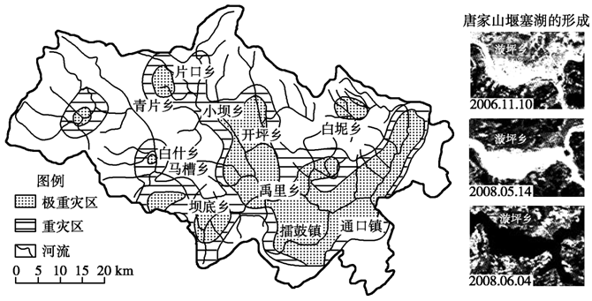
(1)说出汶川地震引发的地质灾害类型。据图说明极重灾区空间分布的特点。

(2)分析唐家山堰塞湖形成的自然原因。

课后反思：

第三节
作业： AC AB AD D BC CD B
答案 (1)崩塌、滑坡或泥石流。沿河谷呈条带状分布(或沿东北——西南走向和西北——东南走向分布)。
(2)地质构造不稳定；岩性疏松；地形高差大、河谷陡峻(山高谷深)；地震发生引发地表物质滑落，阻塞河道；降水较多，河流水量较大。
课堂检测：答案 (1)位于我国南北地震带上，板块内部岩层突然断裂而形成。
(2)地震震级高，山体断裂发育，造成岩石破碎；山地地形陡峻；植被破坏严重；连日降水促使滑坡、泥石流灾害多发。 洪涝。
(3)随着科技的进步，我国防震、抗震设施逐步趋于完善，抗震能力大幅度提高，使地震引发的死亡人数有所下降。但由于经济的飞速发展，单位面积上资产密度加大，故经济损失呈上升趋势。
(4)汶川地震。①从震级上，汶川地震稍强；②汶川地震波及面积、造成的受灾面积比唐山地震大;③汶川地震诱发的地质灾害、次生灾害比唐山地震大得多；④汶川地震断层错动时间长。
第二节
课堂检测：2、
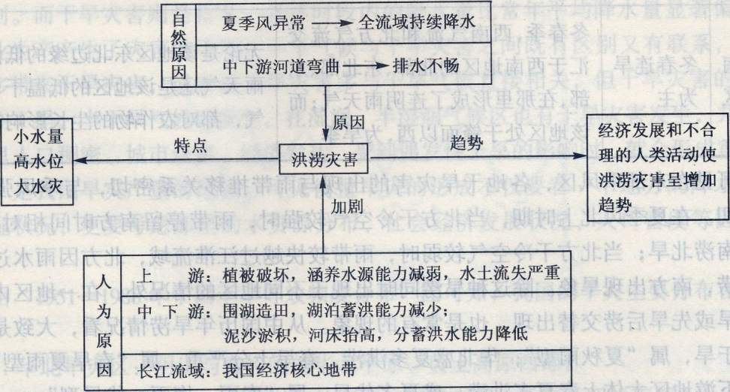
1、寒潮虽然给人类的生产生活带来很多灾难，但在有些方面还会带来有利的影响，如强降温和严寒，能冻死越冬病菌虫卵，有利于小麦灭虫越冬、净化空气、盐业制卤等。
3、（1）．降水相对变率越大，说明降水的年际变化越大，发生干旱的几率越大；降水相对变率越小，说明降水的年际变化越小，发生干旱的几率越小。
（2）．由 “我国代表性城市不同时段降水相对变率表”可知，我国东北平原、华北平原4—5月的降水相对变率大，可知两地春季最易出现干旱。
（3）．我国江南丘陵7—8月的降水相对变率大，可知该地盛夏季节最易出现伏旱。
预习案：4、夏季的锋面雨带的推移和热带气旋的强弱是直接引发暴雨的重要天气系统。暴雨洪涝是我国最主要的洪涝类型。
我国洪水的时空分布与我国暴雨的时空分布存在着高度的一致性，在东部季风区集中发生在每年的春、夏、秋季，由南向北推移。
- （1）寒潮发生的季节：一般出现在每年的秋末至初春之间
（2）强冷空气的源地：北冰洋地区和西伯利亚北部，侵入我国以后数日之内就可以从北向南横扫全国。
（3）寒潮入侵我国的主要路径：①西路：从西伯利亚西部进入我国新疆，经河西走廊向东南推进；②中路：从西伯利亚中部和蒙古进入我国后，经河套地区和华中南下；③东路：从西伯利亚东部或蒙古东部进入我国东北地区，经华北地区南下。
（4）我国除了青藏高原和云贵高原等地不易受到寒潮影响外，大部分地区都受其影响。
原因：强冷空气南下时，受阴山、秦岭、南岭等东西向山脉的阻挡，经过翻山越岭、长途跋涉，冷空气势力不断减弱，四川盆地、广东、海南、台湾等地，受寒潮影响相对较小。
云贵高原对势力较弱的冷空气有阻挡作用，不易受到寒潮的影响。
青藏高原地势特别高而寒潮不易侵入。

第一节
课堂检测：
1、沿海地区：以台风、风暴潮、暴雨、洪涝、干旱、海水入侵、地震等灾害类型为主。
内地地区：以暴雨、洪涝、干旱、地震、滑坡、 泥石流、水土流失、风沙等灾害类型为主。
北方地区：以暴雨、洪涝、干旱、地震、沙尘暴、寒潮等灾害类型为主。
南方地区：以暴雨、洪涝、干旱、台风、地震、滑坡、泥石流等灾害类型为主。
2、还可以向当地的林业局报告。
3、(1)B (2)A (3)C
作业：
1、(1)多发生在冬季和春季。正值西南地区干季，晴天多，降水少。
(2)植被破坏导致地表侵蚀加剧；森林涵养水源功能降低；可能引发山洪、泥石流、滑坡等次生灾害。
2、(1)啃食农作物、牧草及林木，危害农林牧业生产；在地下打洞，危及沿湖防洪大堤等工程安全；加剧土地荒漠化；传播疾病，危害人体健康。
(2)呼伦贝尔草原：属于温带大陆性气候区，冬季寒冷，夏季炎热，全年降水较少；温带草原面积广阔。
洞庭湖区：位于长江中下游平原，地势低平，植被茂盛；属于亚热带季风气候，冬季温和少雨，夏季高温多雨。
(3)利用地理信息技术等手段加强鼠灾监测；改善灾区的生态环境，利用天敌灭鼠；采用药物灭鼠；修建防鼠墙等。

